 | МУНИЦИПАЛЬНОЕ КАЗЕННОЕ УЧРЕЖДЕНИЕ «УПРАВЛЕНИЕ ОБРАЗОВАНИЯ ИСПОЛНИТЕЛЬНОГО КОМИТЕТА АЗНАКАЕВСКОГО  МУНИЦИПАЛЬНОГО РАЙОНА»  ул. Ленина, д.14, г. Азнакаево, 423330 |  |  |  |  | «ТАТАРСТАН РЕСПУБЛИКАСЫ  АЗНАКАЙ МУНИЦИПАЛЬ РАЙОНЫ  БАШКАРМА КОМИТЕТЫ МӘГАРИФ ИДАРӘСЕ” МУНИЦИПАЛЬ КАЗНА УЧРЕЖДЕНИЕСЕ  Ленин ур.,14 нче йорт, Азнакай шәһәре 423330
  
Тел./факс(885592)7-01-03,7-14-87; E-mail:azn-uo@rambler.ru, https://edu.tatar.ru/aznakaevo/akt/sch-int/roo

ПРИКАЗ БОЕРЫК
№ 976 от 24.08.2016года

О проведении муниципального конкурса антинаркотических профилактических проектов среди образовательных организаций дополнительного образования Азнакаевского муниципального района «Парад идей»

В рамках реализации пункта 4.4.1. подпрограммы «Профилактика наркомании среди населения Республики Татарстан на 2014-2020 годы» Государственной программы «Обеспечение общественного порядка и противодействие преступности в Республике Татарстан на 2014-2020 годы» с целью укрепления материально-технической базы образовательных организаций дополнительного образования детей Азнакаевского муниципального района и материального стимулирования педагогов, реализующих антинаркотический проект,

ПРИКАЗЫВАЮ:
1. Провести Муниципальный конкурс антинаркотических профилактических проектов среди образовательных организаций дополнительного образования детей «Парад идей» (далее – Конкурс).

2. Утвердить положение о Конкурсе (Приложение №1).

3. Утвердить состав Оргкомитета Конкурса и Конкурсной комиссии
(Приложение №2).

4. Провести муниципальный конкурс антинаркотических профилактических проектов среди образовательных организаций дополнительного образования детей «Парад идей» с 17 октября по 25 октября 2016 г.;

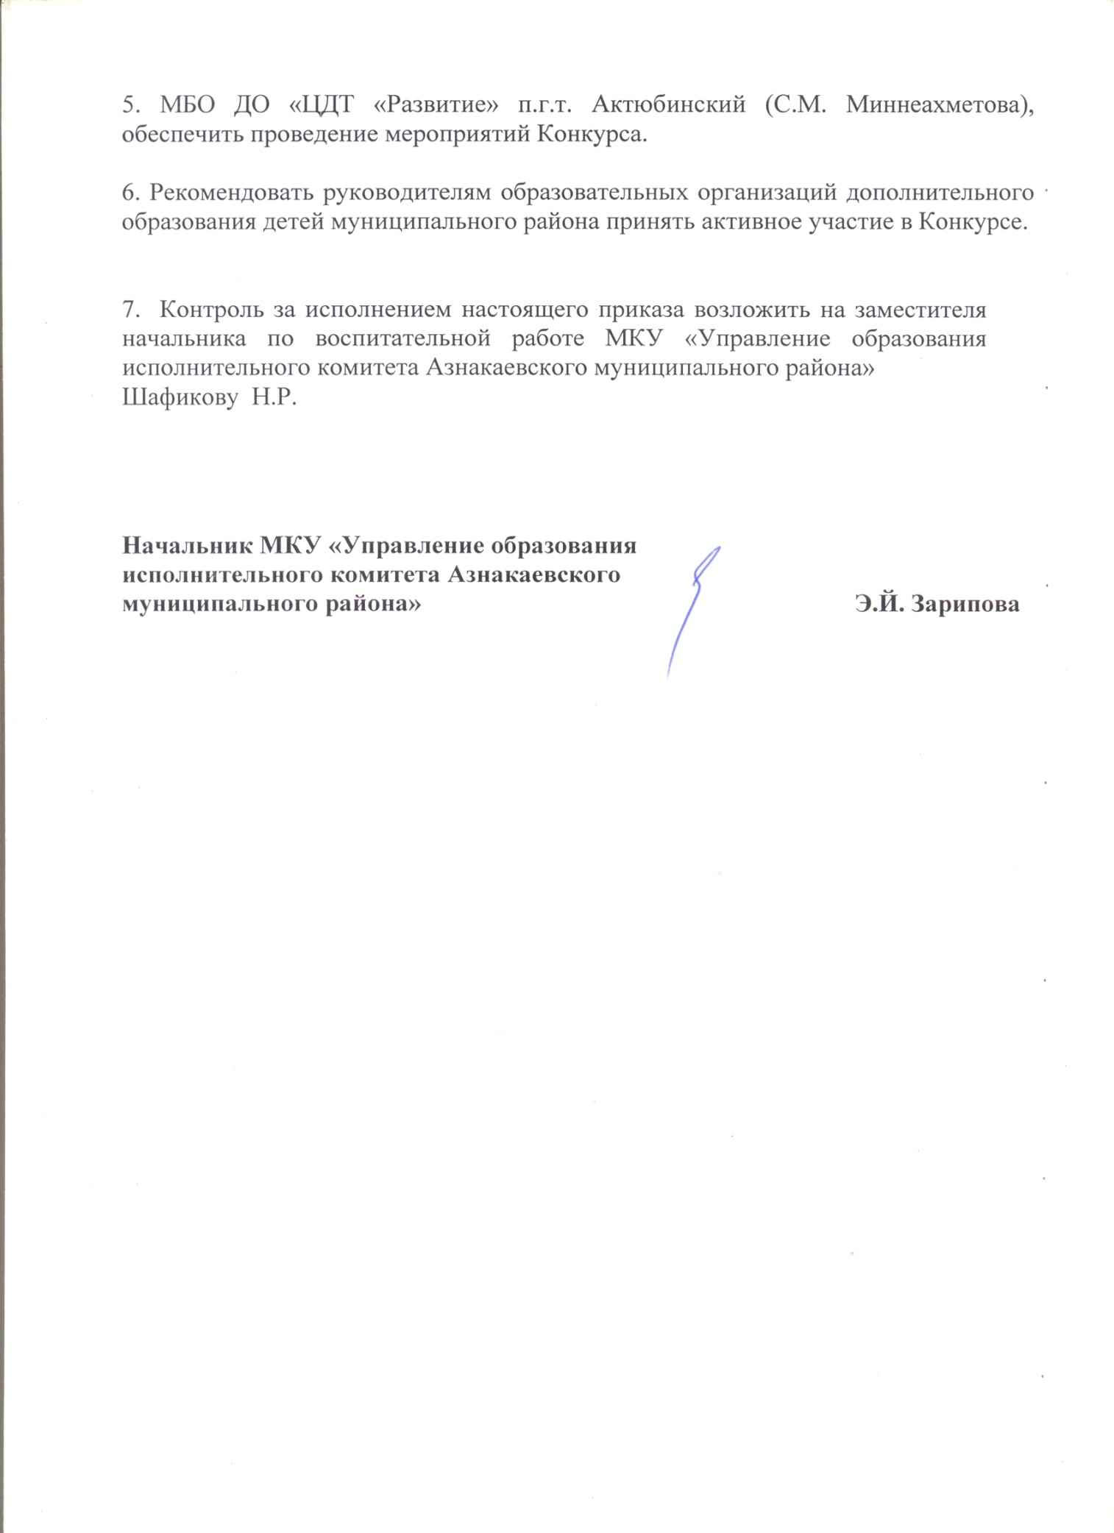

Приложение №1

Положение
о муниципальном конкурсе антинаркотических
профилактических проектов среди образовательных организаций
дополнительного образования Азнакаевского муниципального района «Парад идей»

- Общие сведения

  - . В рамках реализации пункта 4.4.1. Подпрограммы «Профилактика наркомании среди населения Республики Татарстан на 2014-2020 годы Государственной программы «Обеспечение общественного порядка и противодействие преступности в Республике Татарстан на 2014-2020 годы»
с целью укрепления материально-технической базы образовательных организаций дополнительного образования, реализующих работу в сфере профилактики наркомании среди детей и молодежи проводится, муниципальный конкурс антинаркотических профилактических проектов среди образовательных организаций дополнительного образования детей «Парад идей» (далее – Конкурс).
1.2. Задачами Конкурса являются:
- выявление и стимулирование образовательных организаций дополнительного образования детей, реализующих антинаркотические проекты;
- повышение профессионального мастерства и престижа труда педагогического работника в системе дополнительного образования детей;
- выявление и распространение эффективного педагогического опыта в системе дополнительного образования детей Республики Татарстан.

- Участники Конкурса:
Участниками Конкурса могут быть образовательные организации дополнительного образования Азнакаевского муниципального района, осуществляющие деятельность на территории Азнакаевского муниципального района, созданные не менее 5 лет к моменту объявления Конкурса.

- Время и порядок проведения Конкурса
3.1. Подготовку и проведение Конкурса осуществляет Оргкомитет МБО ДО «ЦДТ «Развитие» п.г.т. Актюбинский.
3.2. Заявки для участия в Конкурсе предоставляются в МБО ДО «ЦДТ «Развитие» п.г.т. Актюбинский с пометкой «Муниципальный конкурс антинаркотических профилактических проектов среди образовательных организаций дополнительного образования детей «Парад идей» в срок до 25 октября 2016г. После 25 октября 2016г. работы приниматься не будут.
3.3. Заявка должна быть оформлена в соответствие с формой (Приложение №1) на русском языке. Все документы должны быть отпечатаны и подписаны Участником или лицом (лицами), имеющим (и) необходимые полномочия.

- Форма заявки состоит из четырех частей:
- контактная информация руководителя проекта;
- описание проекта;
- реализация проекта;
- бюджет проекта.
  - Все разделы заявки должны быть заполнены на компьютере.
  - В любое время до истечения срока подачи конкурсных заявок Организатор вправе по собственной инициативе, либо в ответ на запрос какого-либо участника изменить конкурсную документацию путем издания дополнения. Внесенные изменения в дальнейшем являются неотъемлемой частью конкурсной документации.
  - Для того чтобы предоставить участникам Конкурса достаточно времени для учета внесенных поправок при подготовке своих конкурсных заявок, организатор, при необходимости, может перенести крайний срок подачи заявок, о чем участники извещаются отдельно.
  - Заявки, поступившие в Оргкомитет Конкурса позднее указанного срока, рассматриваться не будут.
  - Оргкомитет Конкурса не возвращает заявки, конкурсные документы, не сообщает промежуточные результаты, не объясняет причины отказа в участии в Конкурсе. Конкурсные материалы не возвращаются и не рецензируются.
  - Не принимаются заявки:
- от любых политических и религиозных организаций;
- на реализацию коммерческих проектов.
  - Участник (объединение или педагог) может представить на Конкурс не более одного проекта. Каждая образовательная организация дополнительного образования должна представить не менее трёх проектов.

5. Критерии оценки конкурсных материалов
5.1. Соответствие представленных материалов требованиям конкурса. Компактность и информативность.
5.2. Заявленный проект должен соответствовать действующему законодательству в области профилактики и борьбы с наркоманией, отражать цели и задачи Стратегии государственной антинаркотической политики Российской федерации до 2020 года и подпрограммы «Профилактика наркомании среди населения Республики Татарстан на 2014-2020 годы Государственной программы «Обеспечение общественного порядка и противодействие преступности в Республике Татарстан на 2014-2020 годы» и направлен на создание условий для вовлечения детей «группы риска наркотизации» в проектную деятельность по профилактике наркомании.
5.3. Срок реализации проекта должен составлять 6 месяцев (первое полугодие 2017 года). Начало действия проекта – не позднее 11января 2017 года.
5.4. Актуальность, новизна представленной разработки.
5.5. Соответствие современным достижениям социальной, психологической, педагогической и медицинской науки и практики.
5.6. Практическая значимость, открытость (возможность реализации другим пользователем).
5.7. Эффективность (соотношение затрат и планируемого результата).
5.8. Грамотность, наглядность, эстетичность представленных материалов.

6. Награждение победителей Конкурса
6.1. Конкурсная комиссия отбирает три проекта – победителей Конкурса.
6.2. Победителям Конкурса вручаются дипломы. А также будут принимать участие на Республику.
6.3. Награждение победителей Республиканского Конкурса состоится в декабре 2016 года.
5.4. Результаты Конкурса будут опубликованы на сайте Министерства образования и науки Республики Татарстан.

Муниципальный конкурс антинаркотических профилактических проектов среди образовательных организаций дополнительного образования детей «Парад идей»

ЗАЯВКА НА УЧАСТИЕ

1. Контактная информация руководителя проекта
(представляется в напечатанном виде объемом не более одной страницы)
Ф.И.О.
Должность
Отдел
Название организации
Направления деятельности образовательной организации (отметьте один из перечисленных ниже):
- многопрофильная ООДОД (Дворец, центр, дом детского творчества)
- профильная ООДОД технического профиля (центр, станция, клуб)
- профильная ООДОД туристско-краеведческого профиля (центр, станция, клуб)
- профильная ООДОД эколого-биологического профиля (центр, станция, клуб)
- профильная ООДОД физкультурно-спортивного профиля (детско-юношеская спортивная школа, детско-юношеская школа олимпийского резерва, детско-юношеский клуб физической подготовки (адаптивно спортивная школа))
- профильная ООДОД художественно-эстетического профиля (детская школа искусств, детская музыкальная школа, детская художественная школа)
Основной адрес E-mail:
Дополнительный адрес E-mail:
Интернет-сайт учреждения:
Телефон для связи:
Телефон учреждения:
Факс:
Адрес организации (улица, дом, офис):
Населенный пункт:
Город, район:
Почтовый индекс:
Дата создания учреждения:

- Описание проекта

Название проекта:
Место практического осуществления проекта
Муниципальный район: | Город:
Проект направлен на внедрение инноваций и развитие в области дополнительного образования детей
(отметьте один из предложенных вариантов или впишите свой):
- детское техническое творчество
- физкультурно-спортивная работа с детьми
- художественно-эстетическое творчество
- детский туризм и краеведение
- детская экология и биология
- военно-патриотическое воспитание и образование детей
- социально-педагогическая работа с детьми
- социально-экономическое обучение и воспитание детей
- естественно-научная (исследовательская) деятельность
- досуговые программы и мероприятия
- другое_________________________________________

Продолжительность проекта
(в месяцах):
Укажите, заявлялся ли данный проект для участия в иных конкурсах

Результат участия
- Реализация проекта

1. Цель проекта. Какие основные проблемы решит предложенный проект? Почему это важно? Включите в ответ информацию о приблизительном количестве людей, которые испытывают трудности в связи с проблемой наркомании, алкоголизма в регионе, на территории которого планируется осуществить проект. (Максимум 100 слов)

2. Идея проекта. Как Вы планируется способствовать решению описанной выше проблемы? (Максимум 100 слов)

3. Реализация проекта. Как Вы планируете реализовать выше описанную идею? Кратко опишите деятельность в рамках проекта, которая будет осуществляться для достижения поставленной цели. (Максимум 150 слов)

4. Инновационность проекта. В чем уникальность и новизна предлагаемого проекта? Опишите, на каких этапах проекта используются новые подходы, чем эти подходы отличаются от существующих. (Максимум 150 слов)

5. Ожидаемые результаты проекта. Когда, согласно Вашим расчетам, проект даст результаты? Какой результат Вы планируете получить в конце проекта? Кто заинтересован в этом результате? Как Вы собираетесь измерять и оценивать результаты? (Максимум 150 слов)
6. Финансовая устойчивость проекта. Представьте смету проекта на весь период его функционирования (на 2-3 года вперед). Укажите источники финансирования суммы ожидаемых расходов и доходов. Возможно ли реализовать проект без дополнительных источников финансирования? (Максимум 200 слов)

7. Организационная устойчивость проекта. Опишите основные трудности, с которыми столкнется Ваша организация в ходе реализации проекта. Как эти трудности могут быть преодолены? Какие ресурсы для этого необходимы? Где вы намерены черпать необходимые ресурсы? Как проект может быть поддержан на местном уровне? (Максимум 200 слов)

8. Универсальность и охват проекта. Возможна ли реализация предложенного проекта или идеи в каком-либо другом регионе России? Если да, то в каком? Имеет ли проект потенциал для дальнейшего расширения, развития и организации на более высоком уровне? Подробно опишите возможности и трудности в развитии проекта и применении идеи более масштабно в краткосрочной и среднесрочной перспективе. (Максимум 150 слов)

Пожалуйста, подпишите этот документ в подтверждение того, что бюджет проекта составлен в соответствии со средними рыночными ценами на день заполнения заявки, что вся представленная в заявке информация верна и изложена полностью. В случае, если заявка содержит ложную или неполную информацию, проект может быть снят с конкурса.

Подпись ответственного лица___________________________Ф.И.О.__________________________

Дата заполнения заявки_______________________Место заполнения_________________________

В дополнение к материалам Заявки в качестве приложений прикладываются методические разработки и иные материалы, позволяющие более детально раскрыть своеобразие, оригинальность и эффективность конкурсной Заявки. Общий объем прилагаемых материалов не может составлять более 30 страниц формата А-4 текста выполненного 14 шрифтом.

Приложение 2
Состав жюри

муниципального конкурса антинаркотических профилактических проектов
среди образовательных организаций дополнительного образования Азнакаевского муниципального района
«Парад идей»
№ | Ф.И.О. | Место работы, должность
1 | Зарипова Эльвира Йолдызовна | Начальник МКУ «Управления образования исполкома Азнакаевского муниципального района»
2 | Шафикова Нафиса Римовна | Заместитель начальника по воспитательной работе МКУ «Управления образования исполкома Азнакаевского муниципального района»
3 | Замалиева Светлана Рамильевна | Специалист МКУ «Управления образования исполкома Азнакаевского муниципального района»
4 | Латыпова Алина Салиховна | Методист МБО ДО «ЦДТ г.Азнакаево»
5 | Миннеахметова Светлана Михайловна | Директор МБО ДО «ЦДТ «Развитие»  п.г.т. Актюбинский
6 | Шаймиева Елена Александровна | ЗДУВР МБО ДО «ЦДТ «Развитие»  п.г.т. Актюбинский
7 | Даминова Юлия Ивановна | Методист по работе со старшеклассниками МБО ДО «ЦДТ «Развитие» п.г.т. Актюбинский
8 | Шамсутдинова Елена Михайловна | Методист по работе с детскими общественными организациями  МБО ДО «ЦДТ «Развитие»  п.г.т. Актюбинский
9 | Мамбетова Снежанна Ильхамовна  Ярмухаметова Элла Альбертовна | Педагоги-организаторы  МБО ДО «ЦДТ «Развитие»  п.г.т. Актюбинский

